TÊN BÀI/CHỦ ĐỀ: BÀI 28 – ĐỘNG LƯỢNG

Tuần | ......... (Giáo viên điền theo phân phối chương trình thực tế)
Lớp | 10
Sách (tài liệu) | Vật lí 10 – Bộ sách Kết nối tri thức với cuộc sống, NXB Giáo dục Việt Nam.  Bài 28 – Động lượng (Chương V – Động lượng), trang 110–112.
Mục tiêu | 1. Kiến thức  – Phát biểu được định nghĩa của động lượng và nêu được ý nghĩa vật lí của đại lượng động lượng.  – Phát biểu và viết được công thức liên hệ giữa lực tác dụng lên vật và tốc độ biến thiên động lượng (dạng thứ hai của định luật II Newton).  2. Năng lực  a) Năng lực chung: Tự học (chủ động đóng góp ý tưởng, đặt câu hỏi và trả lời yêu cầu); Giao tiếp và hợp tác (khiêm tốn tiếp thu góp ý, nhiệt tình chia sẻ, hỗ trợ thành viên trong nhóm).  b) Năng lực vật lí: Nêu được ý nghĩa vật lí và định nghĩa động lượng; phát biểu được mối liên hệ giữa lực tác dụng lên vật và tốc độ biến thiên động lượng; viết được công thức liên hệ.  3. Phẩm chất  Trách nhiệm (hoàn thành nhiệm vụ cá nhân/nhóm được giao); Trung thực (báo cáo đúng kết quả thảo luận, không sao chép kết quả nhóm khác).  4. Mở rộng, liên hệ thực tiễn  An toàn giao thông (nguyên lí kéo dài thời gian va chạm của túi khí ô tô, dây an toàn); kĩ thuật thể thao (thủ môn bắt bóng, cầu thủ sút bóng, vợt bóng bàn/tennis); an toàn lao động và thiết bị bảo hộ (mũ bảo hiểm); kĩ thuật đóng cọc bằng búa máy.
Tiến trình | Hoạt động 1 – Khởi động (5 phút)  Hoạt động 2 – Hình thành kiến thức mới: 2.1. Động lượng (12 phút)  Hoạt động 3 – Hình thành kiến thức mới: 2.2. Xung lượng của lực (15 phút)  Hoạt động 4 – Luyện tập (8 phút)  Hoạt động 5 – Vận dụng, củng cố và dặn dò (5 phút)  (Tổng thời lượng: 1 tiết – 45 phút, thực hiện trọn vẹn cả 2 đơn vị kiến thức của Bài 28 theo đúng 2 yêu cầu cần đạt.)
Chuẩn bị của giáo viên | – SGK Vật lí 10 (Kết nối tri thức), Kế hoạch bài dạy, Phiếu học tập (PHT) Bài 28.  – Slide GIÁO VIÊN trình chiếu cả lớp (bai28_dong_luong_slide_giao_vien.pptx) và Slide PHIẾU HỌC TẬP chiếu song song để học sinh đối chiếu (bai28_dong_luong_slide_phieu_hoc_tap.pptx).  – Bộ dụng cụ thí nghiệm Hình 28.1: máng trượt (có thể dùng ống nhựa cắt dọc) + 3 viên bi A, B, C (bi B nặng hơn bi A) — chuẩn bị đủ số bộ cho các nhóm (khuyến khích mỗi nhóm 1 bộ để tự làm thí nghiệm trực tiếp; nếu không đủ dụng cụ, GV làm mẫu 1 bộ, các nhóm quan sát trực tiếp và tự ghi số liệu vào PHT).  – Sơ đồ thí nghiệm bi A/B/C, vectơ động lượng và đồ thị lực – thời gian (GV tự thiết kế, xem thư mục ready/hinh_anh/).  – Quả bóng nhỏ (nếu có điều kiện) để minh họa trực tiếp trên lớp; phiếu quan sát/đánh giá hoạt động nhóm.
Chuẩn bị của học sinh | – SGK Vật lí 10, vở ghi, dụng cụ học tập.  – Ôn lại định luật II Newton (F = m.a) và khái niệm gia tốc đã học ở Bài 15.  – Đọc trước nội dung Bài 28 – Động lượng ở nhà.
Tài liệu hỗ trợ giảng dạy, học tập. | – Phiếu học tập Bài 28 – Động lượng (bai28_dong_luong_phieu_hoc_tap.docx).  – Bài tập về nhà Bài 28 – Động lượng (bai28_dong_luong_bai_tap_ve_nha.docx).  – Slide Giáo viên (bai28_dong_luong_slide_giao_vien.pptx) và Slide Phiếu học tập (bai28_dong_luong_slide_phieu_hoc_tap.pptx) — cùng bộ ảnh minh họa, khác tông màu.  – Hình ảnh minh họa: vectơ động lượng, đồ thị lực – thời gian, sơ đồ thí nghiệm bi A/B/C, sơ đồ va chạm bóng – tường (thư mục ready/hinh_anh/).
*** HOẠT ĐỘNG CHỌN DEMO: | Đề xuất Hoạt động 3 – Hình thành kiến thức mới: 2.2. Xung lượng của lực (15 phút) làm hoạt động dạy minh họa.  Lí do: hoạt động có đủ các yếu tố được tiêu chí đánh giá chú trọng — làm việc nhóm (khăn trải bàn), phát triển tư duy bậc cao (đọc/phân tích đồ thị, tự suy luận xây dựng công thức bằng kĩ thuật Model Builder), có phương thức đánh giá rõ ràng qua sản phẩm PHT, và liên hệ thực tiễn tự nhiên (thủ môn bắt bóng). Giáo viên có thể điều chỉnh lựa chọn khác tùy điều kiện lớp học thực tế.

TIẾN TRÌNH DẠY HỌC

Hoạt động | Mục tiêu | Chi tiết hoạt động | Nội dung kiến thức | Ghi chú
Hoạt động 1  Khởi động  (5 phút) | Tạo tình huống có vấn đề, huy động hiểu biết ban đầu của học sinh về "khả năng gây khó khăn khi làm vật dừng lại/đổi hướng", kích thích tò mò dẫn vào khái niệm động lượng. | Chuyển giao:  GV chiếu 2 tình huống mở bài SGK trang 110 (xe tải – xe con cùng tốc độ khi phanh gấp; cầu thủ sút phạt 11 m). Hình thức: cá nhân; thời gian: 3 phút; tài liệu: hình ảnh GV trình chiếu (NV1 – PHT mục 1).  Thực hiện:  HS quan sát, suy nghĩ cá nhân, ghi nhanh dự đoán ra nháp.  Báo cáo:  Kĩ thuật "Hỏi nhanh – Đáp nhanh": GV mời 2–3 HS xung phong nêu dự đoán và giải thích ngắn gọn.  Kết luận:  GV chưa chốt đúng/sai, dẫn dắt: "Đại lượng nào đặc trưng cho điều này? Chúng ta cùng tìm hiểu qua bài học hôm nay — Động lượng." | Nêu vấn đề: khả năng truyền chuyển động khi tương tác phụ thuộc cả khối lượng và tốc độ của vật. | Đánh giá định tính qua quan sát: mức độ hào hứng, số lượng học sinh xung phong trả lời.
Hoạt động 2  Hình thành  kiến thức mới  2.1. Động lượng  (12 phút) | Thông qua thí nghiệm trực tiếp, rút ra được các yếu tố ảnh hưởng đến khả năng truyền chuyển động; phát biểu được định nghĩa động lượng, viết được công thức p = m.v, nêu được ý nghĩa vật lí và tính chất vectơ của động lượng (đáp ứng yêu cầu cần đạt 1). | Chuyển giao:  GV giao NV2 "Thí nghiệm ba viên bi A, B, C" (PHT mục 2.1.a). Hình thức: nhóm 4–5 học sinh; thời gian: 7 phút; tài liệu: bộ dụng cụ thí nghiệm (máng trượt + 3 viên bi) + SGK trang 110–111 + PHT.  Thực hiện:  Học sinh TỰ TAY làm Thí nghiệm 1 (thả bi A rồi bi B từ cùng độ cao, so sánh quãng đường bi C lăn) và Thí nghiệm 2 (chỉ thả bi A, đổi độ dốc), ghi số liệu quan sát vào bảng kết quả trong PHT, thảo luận nhóm để trả lời 3 câu hỏi rút ra kết luận.  Báo cáo:  Đại diện 1–2 nhóm trình bày số liệu và kết luận rút ra, các nhóm khác đối chiếu kết quả, nhận xét, bổ sung.  Kết luận:  GV chốt: khả năng truyền chuyển động phụ thuộc CẢ khối lượng lẫn tốc độ của vật — đây chính là động lượng; chốt định nghĩa p = m.v, tính vectơ, đơn vị kg.m/s, ý nghĩa vật lí; chiếu sơ đồ vectơ động lượng minh họa; yêu cầu HS hoàn thành phần điền khuyết "Kiến thức trọng tâm" trong PHT. | Động lượng p = m.v là đại lượng vectơ, cùng hướng với vận tốc, đơn vị kg.m/s.  Động lượng đặc trưng cho khả năng truyền tương tác (truyền chuyển động) giữa các vật khi va chạm — rút ra trực tiếp từ kết quả thí nghiệm (bi nặng hơn hoặc bi nhanh hơn đều làm bi C lăn xa hơn).  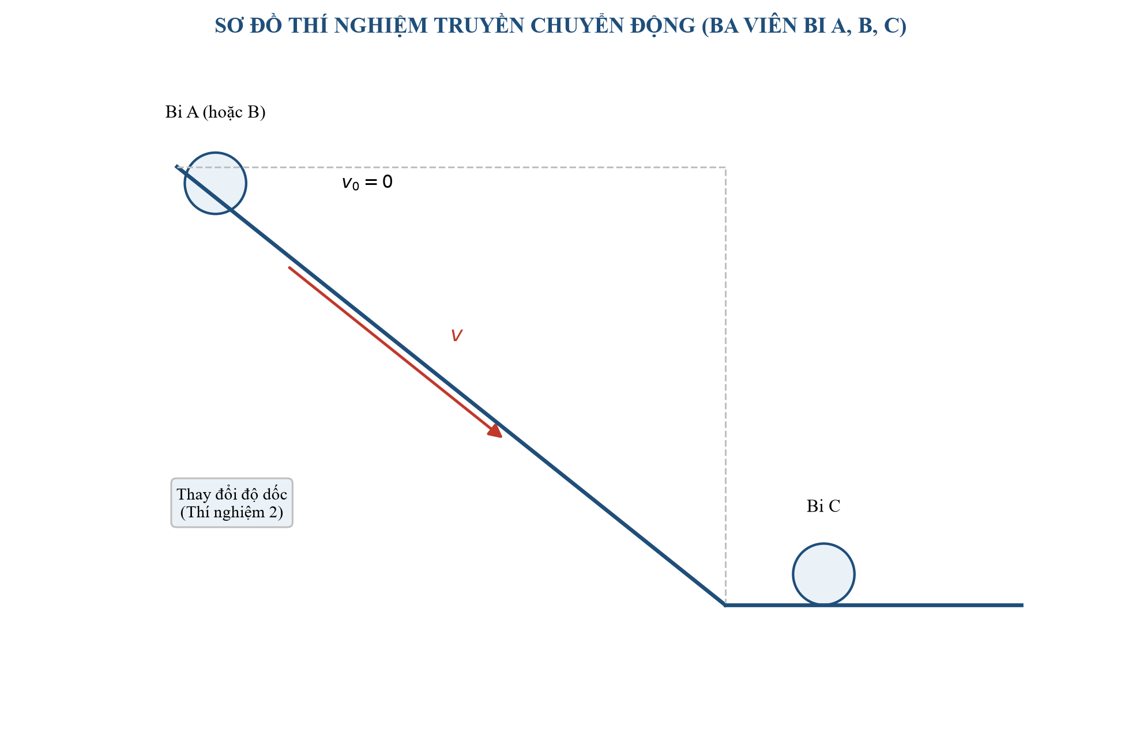 | Đánh giá qua bảng số liệu thí nghiệm + câu trả lời thảo luận trong PHT (GV quan sát nhóm làm thí nghiệm trực tiếp, quan sát nhanh 2–3 phiếu đại diện). Tiêu chí: đo/ghi số liệu hợp lý, kết luận đúng dựa trên cả m và v, có tinh thần hợp tác khi cùng làm thí nghiệm.
Hoạt động 3  Hình thành  kiến thức mới  2.2. Xung lượng  của lực  (15 phút)  ★ Đề xuất demo | Nêu được định nghĩa xung lượng của lực, thiết lập được công thức liên hệ giữa xung lượng của lực và độ biến thiên động lượng, viết được dạng tổng quát của định luật II Newton (đáp ứng yêu cầu cần đạt 2). | Chuyển giao:  GV giao đồng thời NV3 "Đọc đồ thị lực – thời gian" (nhóm 4 học sinh, 7 phút, tài liệu: đồ thị GV chiếu + SGK trang 111) và NV4 "Suy luận công thức liên hệ" (cá nhân 3 phút rồi thảo luận chung lớp 2 phút, tài liệu: công thức định luật II Newton đã học ở Bài 15) — PHT mục 2.2.a.  Thực hiện:  Kĩ thuật khăn trải bàn: nhóm 4 HS thảo luận đọc đồ thị. Kĩ thuật đặt câu hỏi dẫn dắt (scaffolding từng bước a→b→c→d trong PHT): cá nhân tự suy luận biến đổi F = m.a thành F.Δt = Δp.  Báo cáo:  Đại diện nhóm trình bày kết quả đọc đồ thị; 1 học sinh trình bày bảng chuỗi suy luận công thức, cả lớp nhận xét từng bước biến đổi.  Kết luận:  GV chốt: xung lượng của lực F.Δt (đơn vị N.s); công thức liên hệ F.Δt = Δp = p2 – p1; dạng tổng quát định luật II Newton F = Δp/Δt. Liên hệ ngay thực tế thủ môn bắt bóng (từ ý c, NV3). | Xung lượng của lực F.Δt (N.s).  Liên hệ xung lượng của lực và độ biến thiên động lượng: F.Δt = Δp = p2 – p1.  Dạng tổng quát của định luật II Newton: F = Δp/Δt.  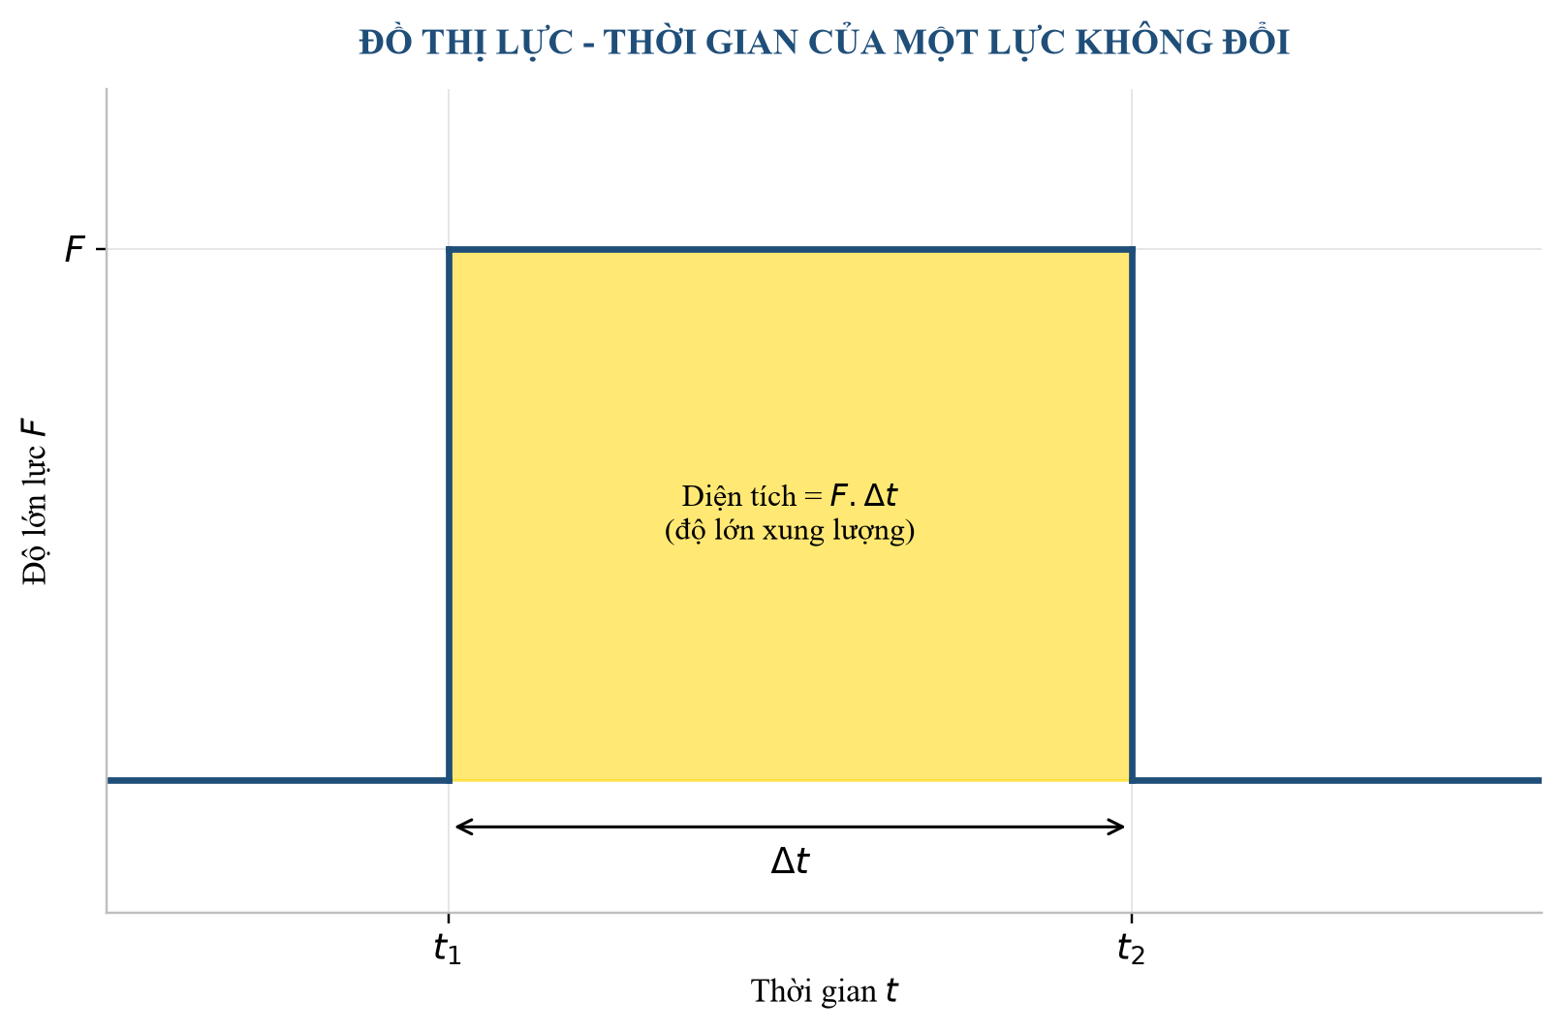 | Đánh giá qua sản phẩm PHT (đọc đúng đồ thị + chuỗi suy luận 4 bước a–d) và câu trả lời khi báo cáo. Hoạt động có nhiều tương tác nhóm và tư duy bậc cao (phân tích đồ thị, suy luận xây dựng công thức) — phù hợp chọn làm hoạt động dạy minh họa.
Hoạt động 4  Luyện tập  (8 phút) | Vận dụng công thức p = m.v và F = Δp/Δt để giải các câu hỏi luyện tập bám sát cấu trúc đề thi tốt nghiệp THPT. | Chuyển giao:  GV giao 2 bài luyện tập (PHT mục 3.1: câu trắc nghiệm 4 phương án; PHT mục 3.2: câu trả lời ngắn). Hình thức: cá nhân; thời gian: 5 phút; tài liệu: PHT mục 3.1 và 3.2.  Thực hiện:  Học sinh làm bài cá nhân vào PHT.  Báo cáo:  Kĩ thuật gọi tên ngẫu nhiên: GV gọi ngẫu nhiên 2 học sinh lên trình bày lời giải trên bảng.  Kết luận:  GV nhận xét, chốt đáp án và cách trình bày chuẩn (lưu ý đổi đơn vị km/h → m/s). | Vận dụng p = m.v tính động lượng xe máy; vận dụng F = Δp/Δt tính lực trung bình vợt tác dụng lên bóng bàn. | Đánh giá qua bài làm trong PHT (chấm nhanh đúng/sai đáp số), kết hợp phần trình bày trên bảng của 2 học sinh được gọi.
Hoạt động 5  Vận dụng, củng cố  và dặn dò  (5 phút) | Vận dụng kiến thức để phân tích, đánh giá một tình huống kĩ thuật thực tế (phát triển tư duy bậc cao); củng cố toàn bài và giao nhiệm vụ về nhà. | Chuyển giao:  GV giao NV5 "Bắt lỗi thiết kế mũ bảo hiểm lót thép" (PHT mục 4.2.a). Hình thức: nhóm đôi; thời gian: 3 phút; tài liệu: PHT mục 4.2.a + công thức F = Δp/Δt.  Thực hiện:  Học sinh thảo luận nhanh theo cặp, ghi câu trả lời vào PHT.  Báo cáo:  1–2 cặp chia sẻ nhanh câu trả lời trước lớp.  Kết luận:  GV chốt kiến thức trọng tâm toàn bài bằng sơ đồ tư duy ngắn gọn (động lượng – xung lượng – liên hệ – định luật II Newton dạng tổng quát); giao Bài tập về nhà (18 trắc nghiệm + 4 Đúng/Sai + 6 trả lời ngắn) và phần "Mở rộng" trong PHT (đọc thêm ở nhà nếu chưa đủ thời gian). | Vận dụng liên hệ xung lượng – độ biến thiên động lượng để phân tích ưu/nhược điểm một thiết kế bảo hộ; tổng kết toàn bài. | Đánh giá qua chất lượng phân tích của học sinh (có chỉ ra đúng điểm bất hợp lí liên quan đến Δt hay không). Dặn dò: hoàn thành Bài tập về nhà; chuẩn bị Bài 29 – Định luật bảo toàn động lượng.

PHẢN HỒI – ĐIỀU CHỈNH
Ưu điểm: ..........................................................................................
Hạn chế: ..........................................................................................
Hướng điều chỉnh: ..........................................................................................

